中国铁人三项运动协会会员信息系统
自由个人会员使用操作说明
（自由个人会员注册、个人信息修改，会费交纳，重新注册确认，交流）

自由个人会员首先要进行注册，点击主页右上方“注册-运动员注册”，然后录入个人信息后，点击“确定注册”，完成注册，得到注册号以及登陆账号密码（系统默认账号：注册时的证件号码+系统默认密码：注册时证件号码后6位）。
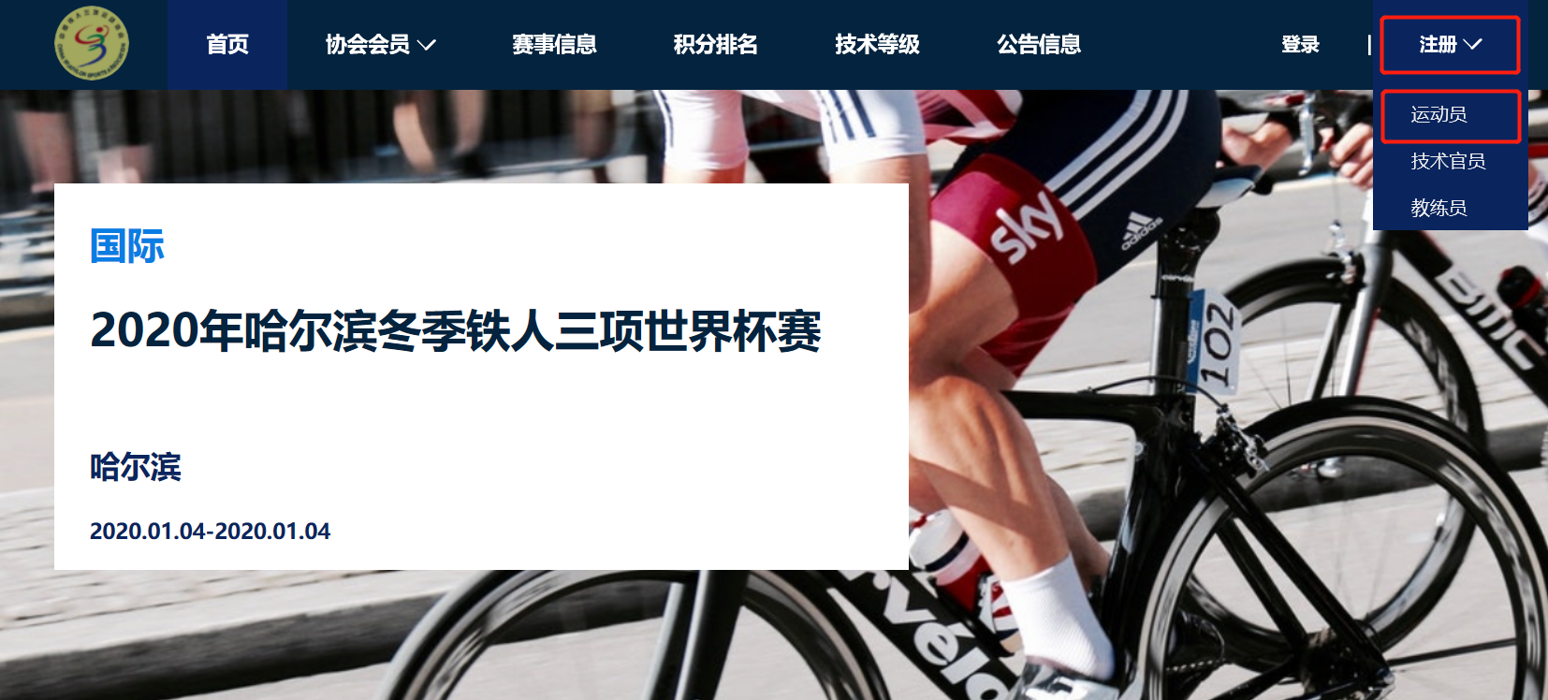
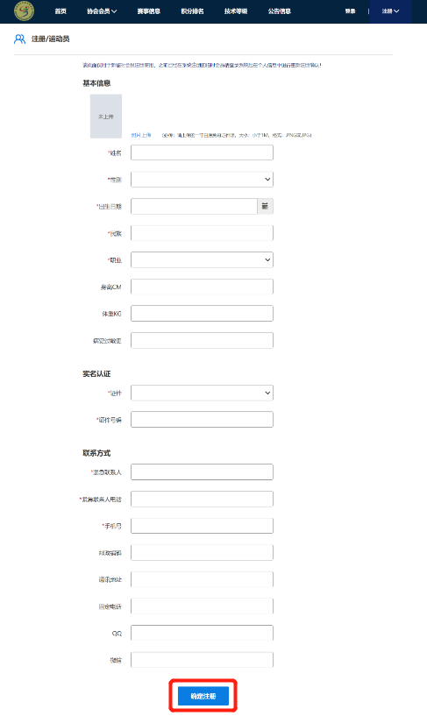
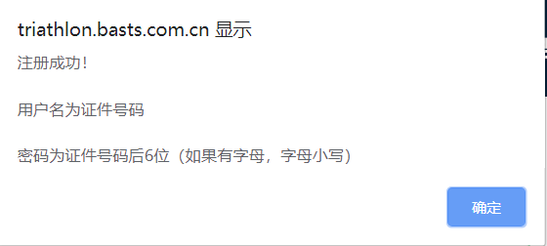
点击“登陆”，使用账号和密码登录系统后，进入管理界面，如下图所示。个人信息、加入团体会员2个菜单与个人信息修改、重新注册确认、交流相关。
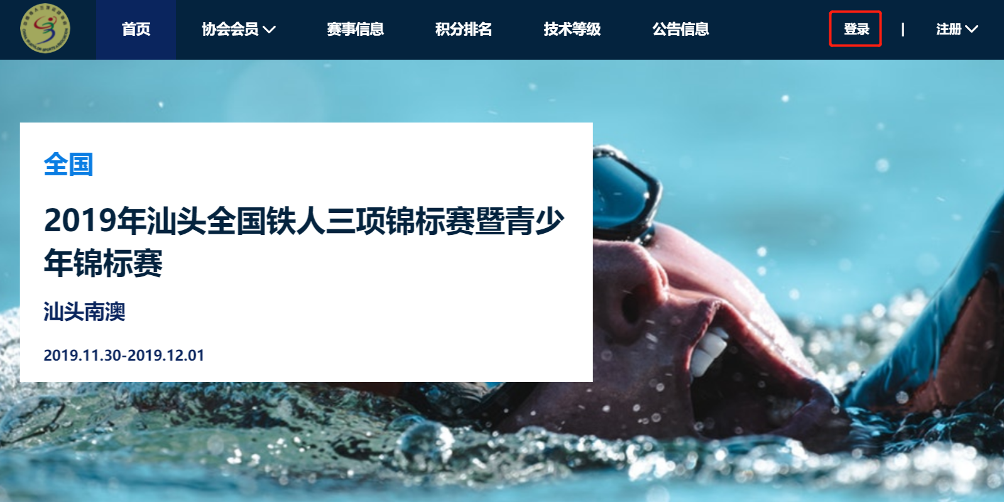
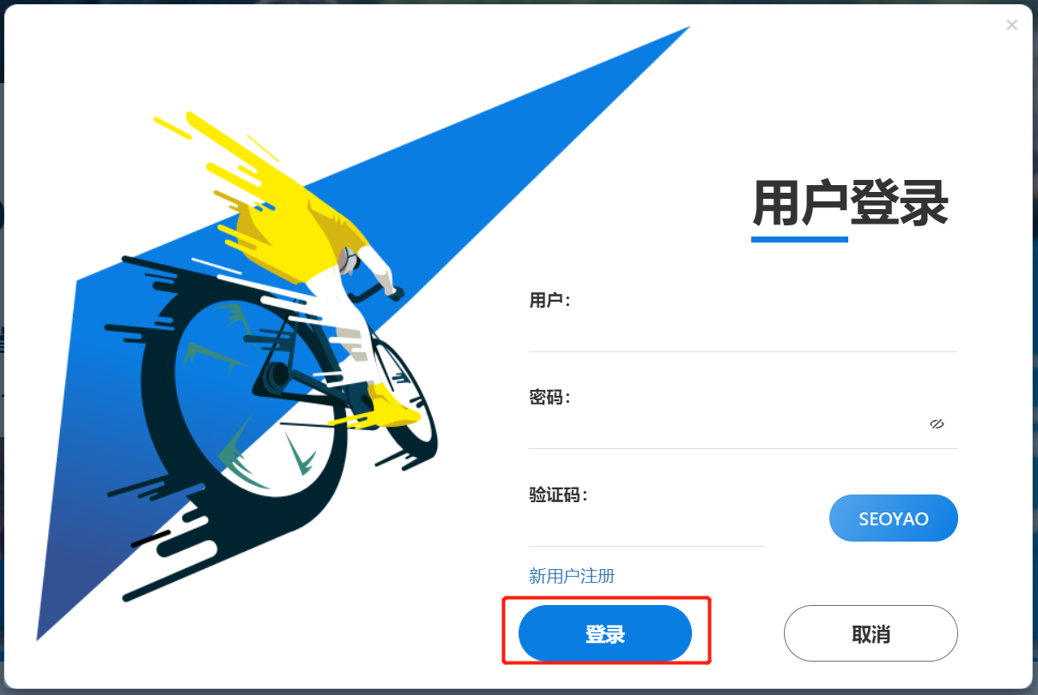
- 个人信息界面可以用来缴纳会费，点击“缴纳会费“，付款后即可完成会员缴费。
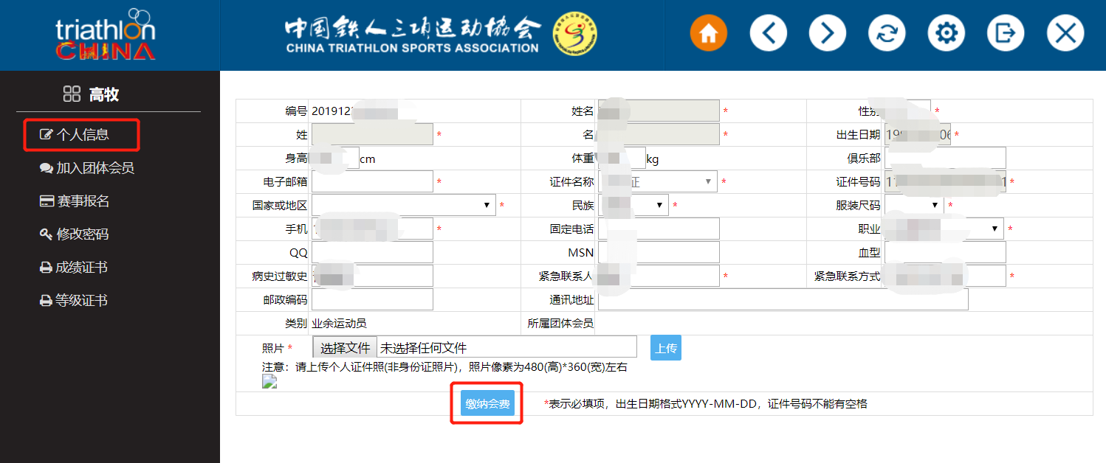
二、个人信息界面还可以编辑自由个人会员个人信息，可以随时修改（个人基本信息除外）。修改完成后，点击“保存个人信息”，即可完成自由个人会员个人信息修改工作。
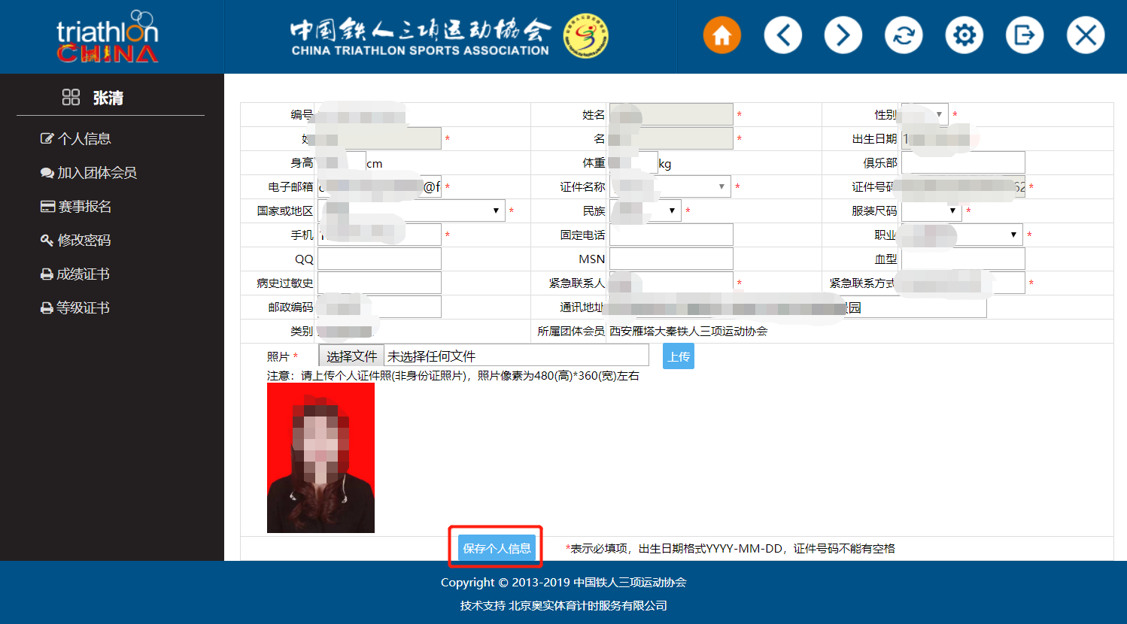
三、已注册的自由个人会员可根据已有的账号和密码登陆（（系统默认账号：注册时的证件号码+系统默认密码：注册时证件号码后6位）。
注意：已在中铁协会员信息系统注册的自由个人会员每年都需要进行年度重新注册确认，点击“重新注册确认”按钮，重新注册确认后保留当年自由个人会员身份，有资格进行赛事报名等相关工作。
四、加入团体会员功能按钮可以申请加入团体会员（自由个人会员交流），点击“新增加入申请”，然后选择想要申请加入的团体会员名称，并填写申请说明，点击“保存申请”，即可完成加入申请。自由个人会员需等待新加入团体会员的审核结果（申请通过，交流成功；申请未通过，交流失败）。
注：自由个人会员交流不受集中注册与交流期的时间限制（集中注册与交流期：每年1月1日至2月28日），但每年度只允许交流一次。
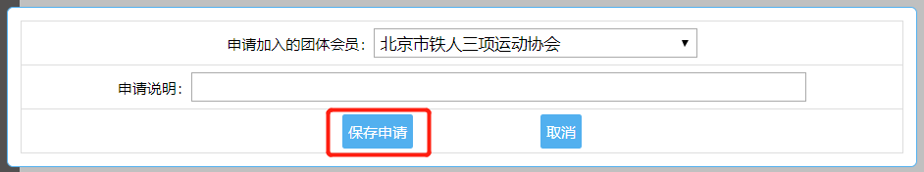

联系方式：
（一）中铁协会员服务
姓名：王嘉琦
电话：010-68823772
邮箱：members@ctsa.org.cn
（二）会员信息系统技术支持
姓名：高牧
电话：010-87182278转820
邮箱：members@ctsa.org.cn

